HERRAMIENTAS MATEMÁTICAS PARA LA LOCALIZACIÓN ESPACIAL

**Pedro Ignacio Ibarra Mercado**

**8ºA T/M**

**Carlos Enrique Morán Garabito**

**Cinemática de Robots**

**Universidad Politécnica De La Zona Metropolitana De Guadalajara**

**Representación de la posición**

Se cuenta con una herramienta que permita la localización espacial de sus puntos, teniendo 2 grados de libertad o más, normalmente utilizamos coordenadas cartesianas, coordenadas polares para dos dimensiones, cilíndricas y esféricas de tres dimensiones.

**Sistema cartesiano de referencia**

Se define mediante los ejes perpendiculares entre sí con un origen definido. Denominado sistemas cartesianos, normalmente vistos en 2 y 3 dimensiones.

**Coordenadas cartesianas**

Se trabaja en un plano, ya sea OXY o OXYZ, cuyas coordenadas del sistema se asocian a un vector “P” que se desplaza del origen hasta dicho punto en el plano.

**Coordenadas polares y cilíndricas**

Caracteriza la localización de un punto o vector “P” a los ejes cartesianos como OXY denominadas coordenadas cilíndricas P (r,, z), donde “r” es el que representa la distancia desde el origen 0 hasta el vector p, mientras que es el ángulo que forma el vector P.

**Coordenadas esféricas**

Las coordenadas esféricas son utilizadas para realizar la localización de un vector en un espacio de tres dimensiones, usando “r”, “” y es el ángulo formado por el vector z.

**Representación de la orientación**

Se necesita definir cuál es su orientación con respecto a un sistema de referencia. La orientación se define por el sistema que representa, como el espacio tridimensional viene definida por 3 grados de libertad o 3 componentes linealmente independientes.

**Matrices de rotación**

Define la orientación del sistema 0UV con 0XY, 0XYZ, 0UVW y sirve para transformar las coordenadas de un vector en un sistema a las del otro. También conocido como matriz de cosenos directores. El VW se maneja en el eje 0Z.

**Ángulos de Euler**

El sistema 0UVW solidario al cuerpo cuya orientación se describe, con respecto al sistema 0XYZ mediante tres ángulos ,, conocidos como ángulos de Euler. Gira en 0XYZ obteniendo de 0UVW y se necesita conocer los ángulos los cuáles se realizan los giros.

**Roll, Pitch and Yaw (alabeo, cabeceo y guiñada)**

Giñada: 0UVW gira en con respecto al eje 0X.

Cabeceo: 0UVW gira en con respecto al eje 0Y.

Alabeo: 0UVW gira en con respecto al eje 0Z.

**Par de rotación**

El eje K o vector K pasa por el origen o de ambos sistemas. Al par (k, ) se le denomina par de rotación que puede demostrar que es único. La aplicación de un par de rotación que rote vector P un ángulo alrededor del eje k se realiza a través de la siguiente expresión:

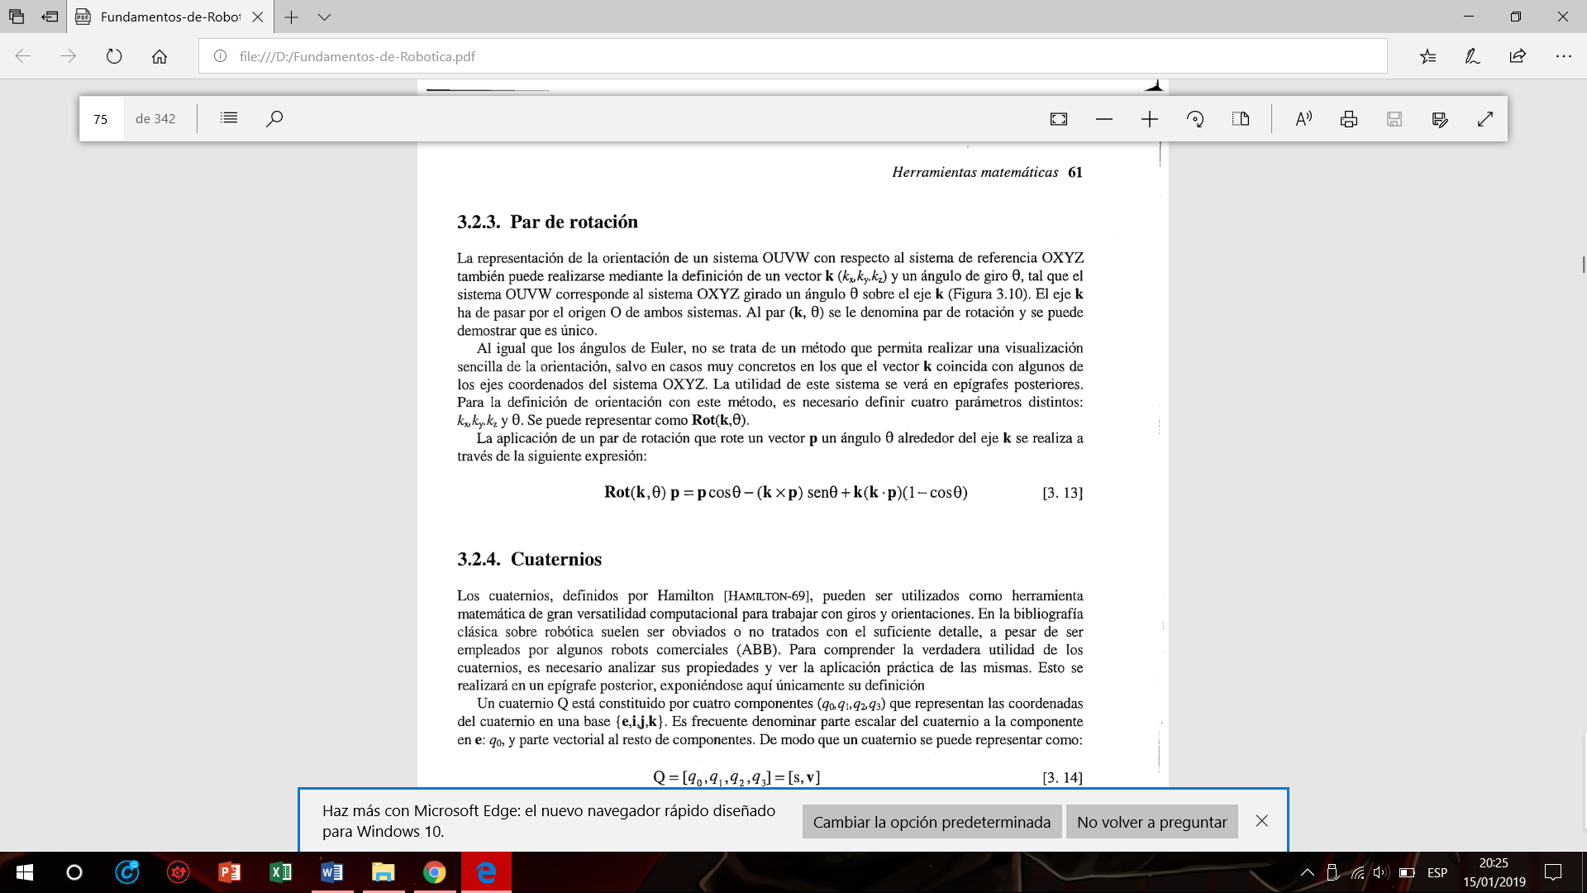

**Cuaternios**

Son utilizados como herramientas matemáticas de gran versatilidad computacional para trabajar con giros y orientaciones. Un cuaternio Q está constituido por cuatro componentes (q0, q1, q2, q3) que representa las coordenadas del cuaternio en una base. Se presenta como: 0= [ q0, q1, q2, q3]= [s, v] donde S es el escalar y V la parte vectorial, al unir el vector K al cuaternio:

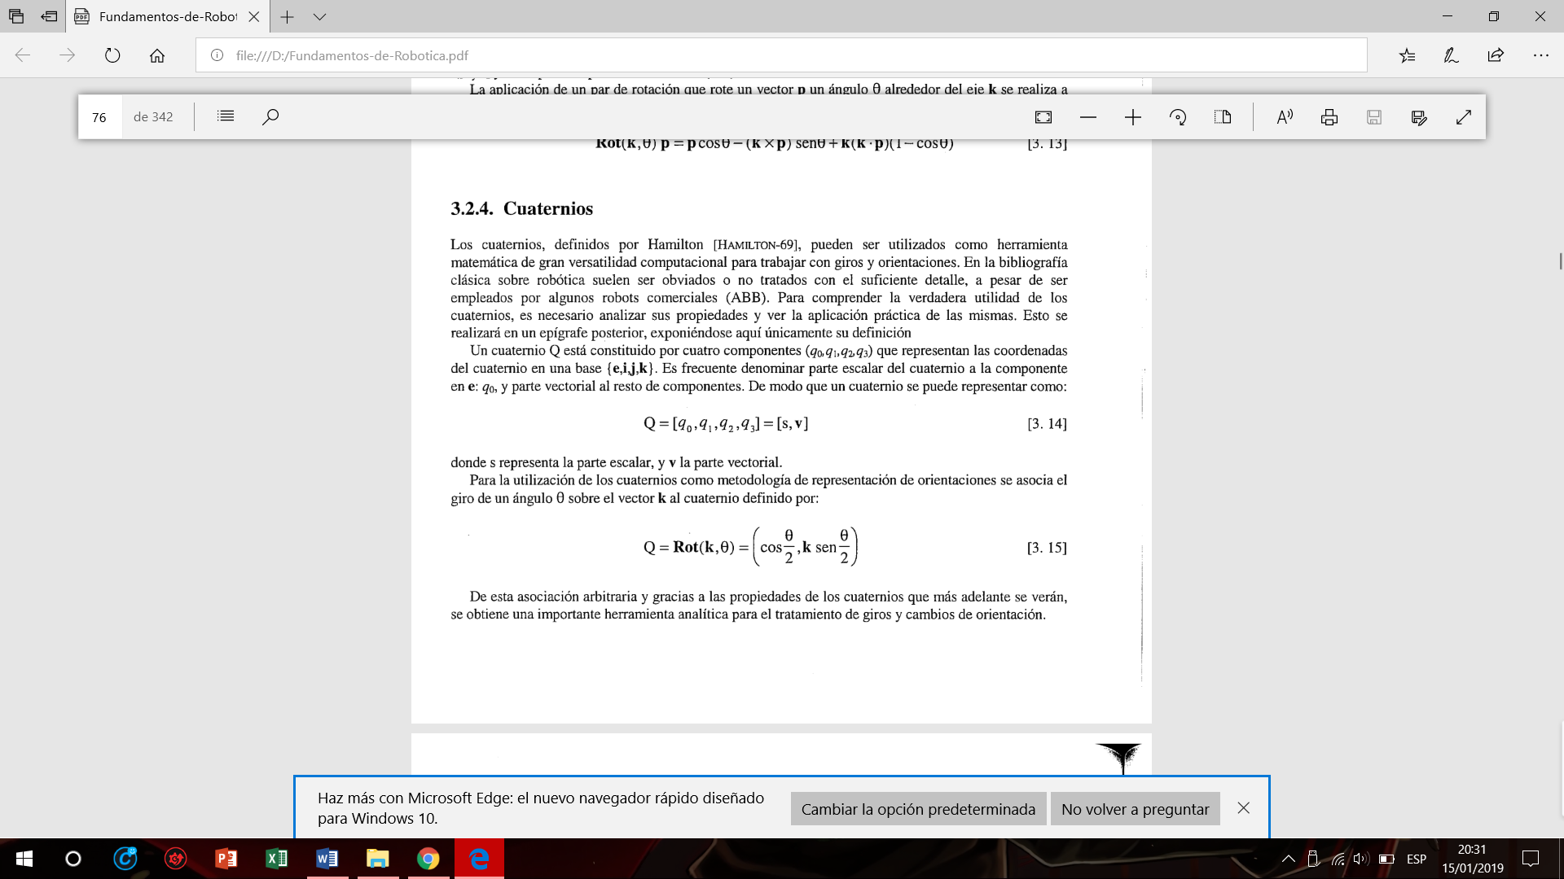

**Matrices de transformación homogénea**

**Coordenadas y matrices homogéneas**

Se presenta por medio de coordenadas de un espacio (n+1)-dimensional, que de tal forma un vector P (x, y, z) vendrá representado por P (wx, wy, wz, w), donde w tiene un valor arbitrario y representa un factor de escala.

**Aplicaciones de las matrices homogéneas**

1.- Representa la posición y orientación de un sistema girando y traslado 0UVW con respecto a un sistema fijo de referencia 0XYZ que es la misma que realiza una rotación y traslación de un sistema de referencia.

2.- Transforma un vector expresado en coordenadas con respecto a un sistema 0UVW a su expresión del sistema 0XYZ.

3.- Rotar y trasladar un vector con respecto a un sistema de referencia fijo 0XYZ.

**Significado geométrico de las matrices homogéneas**

Sirve para transformar un vector expresado en coordenadas homogéneas con respecto a un sistema 0UVW, a su expresión en las coordenadas del sistema de referencia 0XYZ. También se puede utilizar para rotar y girar un vector referido a un sistema de referencia fijo, en definitivo sólo expresa la orientación y posición de un sistema de referencia 0UVW con respecto a 0XYZ.

**Composición de matrices homogéneas**

Se compone de las matrices homogéneas para describir diversos giros y translaciones consecutivos sobre un sistema de referencia determinado. De esta forma una transformación compleja podrá descomponerse en la aplicación consecutiva de transformaciones simples.

**Gráficos de transformaciones.**

Si se quiere obtener la relación entre el objeto y la herramienta bastará multiplicar ambos miembros de la ecuación obtenemos:

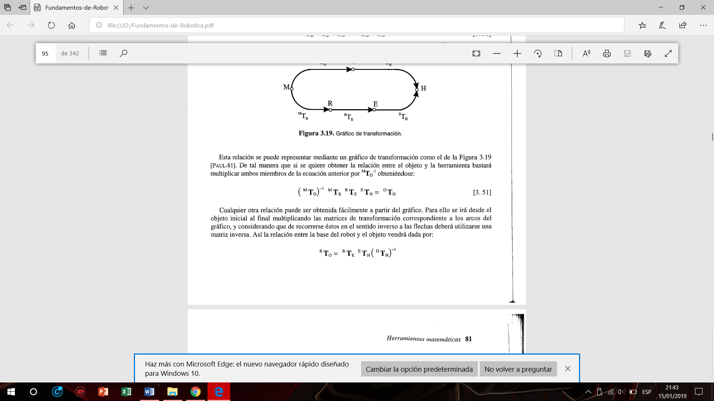

**Aplicaciones de los cuaternos**

**Álgebra de cuaternos**

Se compone de (q0, q1, q2, q3) con coordenadas en una base (e, i, j, k):

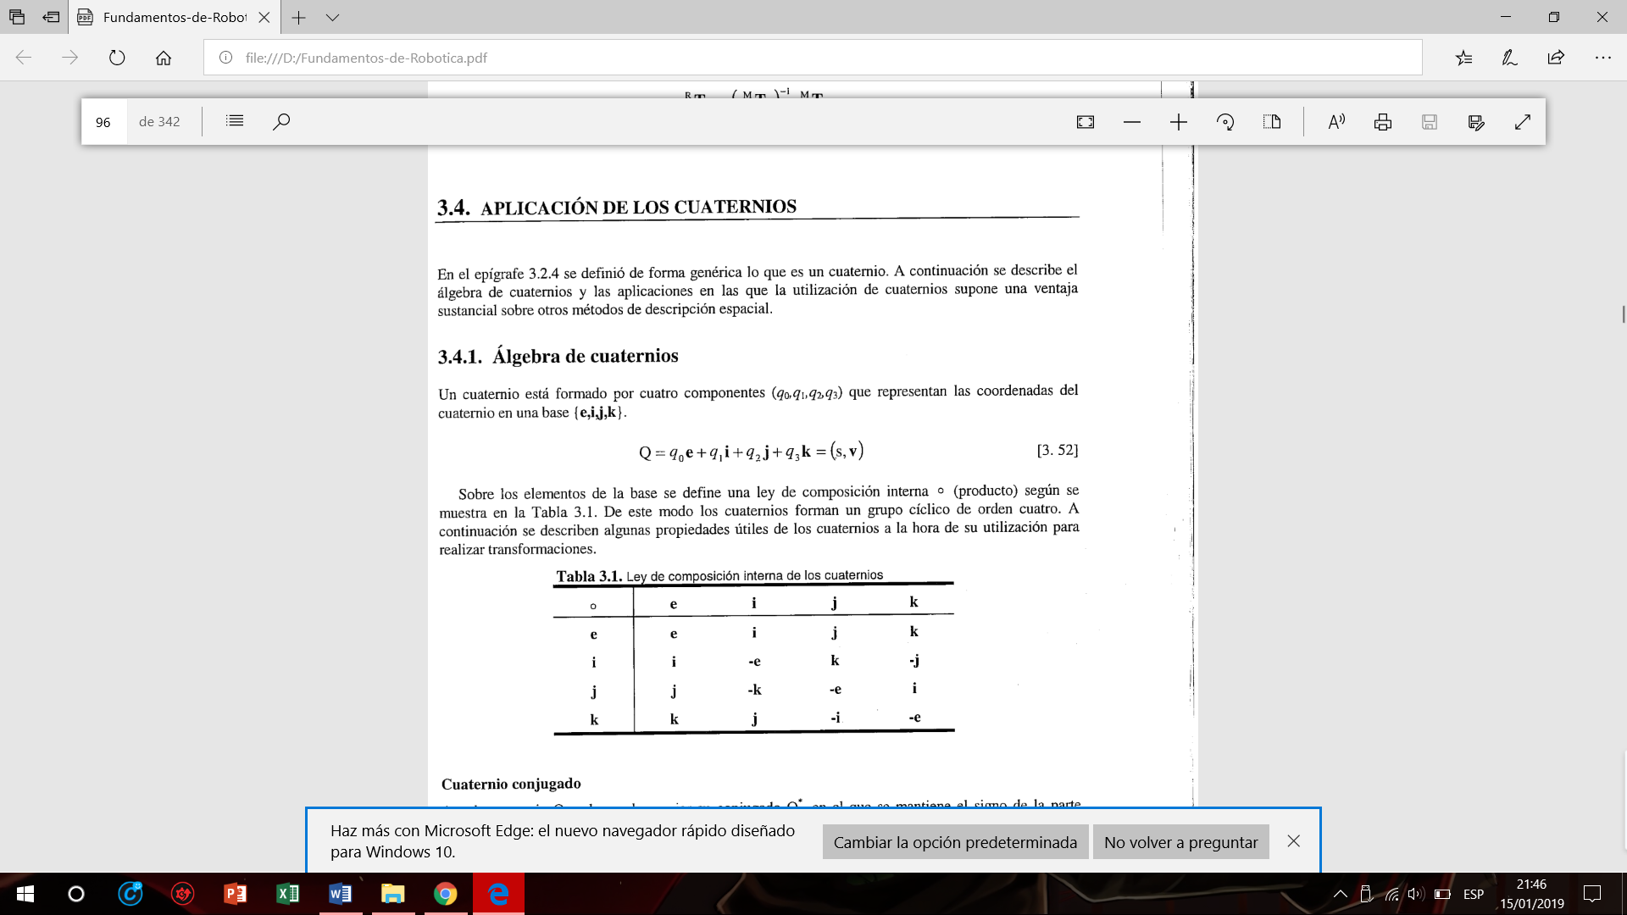

**Utilización de los cuaternios**

En el uso de los cuaternios para la representación y composición de rotaciones, usando el valor sobre un eje K como:

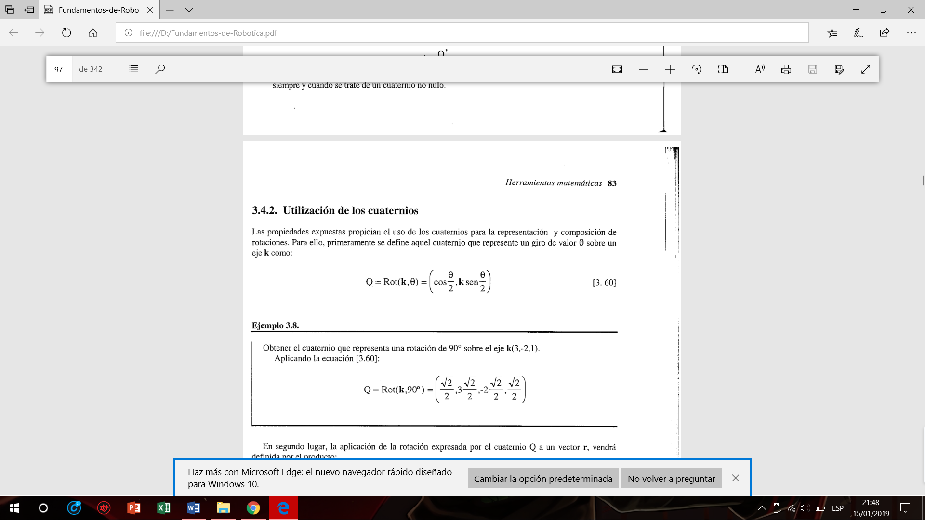

**Relación y comparación entre los distintos métodos de localización espacial**

**Ángulos de Euler: Matriz de transformación homogénea**

Es capaz de realizar una representación de la orientación, únicamente quedara definida la submatriz de rotación R3x3. Basta con componer las matrices que representan las rotaciones que definen los propios ángulos, en relación directa. En relación inversa, el paso de la representación mediante matriz homogénea a cualquiera de los conjuntos de ángulos de Euler vistos no es trivial.

**Cuaternios: Matriz de transformación homogénea**

Se pueden deducir fácilmente utilizando como representación auxiliar intermedia el eje y ángulo de rotación.